XU1081 Scheda creata il 10 febbraio 2025
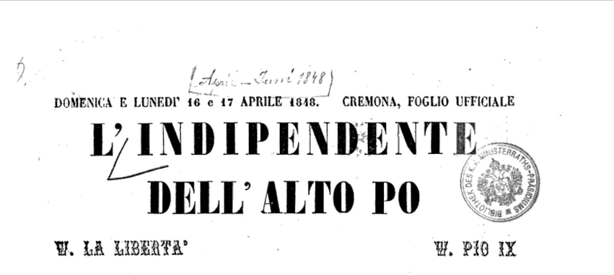
Descrizione storico-bibliografica
L'*indipendente dell'Alto Po. - 30 marzo 1848-anno 1, n. 82 (29-30 giugno 1848). - Cremona : tip. Feraboli, 1848. - 1 volume ; 40 cm. ((Quotidiano. – Poi sottotitolo: Foglio ufficiale del Governo provvisorio in Cremona. – Fondato e diretto da Cesare Stradivari e Francesco Ferragni. - IEI0106694
Autori: Ferragn, Francesco ; Stradivari, Cesare
Soggetto: Risorgimento italiano – Cremona <prov.> - 1848
Copia digitale: aprile-giugno 1848

Informazioni storico-bibliografiche
Francesco Ferragni. Nel pomeriggio del 20 marzo, fu tra gli insorti che ebbero la ventura di realizzare in Cremona il primo Governo Provvisorio cittadino, nel cui Comitato di sicurezza pubblica fu eletto membro il fratello Gaetano. Nel breve volgere di pochi giorni la città fu risolutivamente liberata delle truppe austriache ed i più facinorosi procedettero alla distruzione degli stemmi stranieri. Contestualmente spalleggiò il cognato Gaetano Tibaldi (marito della sorella Carlotta) nell'istituzione della Colonna mobile dei volontari cremonesi, formata da centottanta patrioti partiti il 9 aprile per Salò, quartier generale della progettata invasione del Trentino. In considerazione dell'imminente approdo delle truppe piemontesi, scrisse l'Inno di guerra per gli Italiani, eseguito il 2 aprile in occasione del trionfale ingresso del re Carlo Alberto e, in cooperazione con Cesare Stradivari, fondò e diresse il giornale l'Indipendente dell'Alto Po, foglio ufficiale del Governo Provvisorio cremonese, occupandosi di narrare con trepidazione i caldi giorni della sommossa. https://it.wikipedia.org/wiki/Francesco_Ferragni.

